ZBIÓRKA ODPADÓW WIELKOGABARYTOWYCH

Harmonogram odbioru gabarytów
Miejscowość | Dzień wywozu | Data
Sośnicowice | Poniedziałek | 31.08.2026r.
Łany Wielkie | Wtorek | 01.09.2026r.
Kozłów | Środa | 02.09.2026r.
Trachy | Czwartek | 03.09.2026r.
Bargłówka | Piątek | 04.09.2026r.
Smolnica | Poniedziałek | 28.09.2026r.
Rachowice | Wtorek | 29.09.2026r.
Tworóg Mały | Wtorek | 29.09.2026r.
Sierakowice | Środa | 30.09.2026r.

- Gabaryty to m.in.: meble - stoły, krzesła, szafki, meble tapicerowane - fotele, kanapy, meble ogrodowe, dywany, wózki dziecięce, materace, kołdry, poduszki, rowery, zabawki dużych rozmiarów itp.

W ramach zbiórek NIE BĘDĄ odbierane:

- Zużyty sprzęt elektryczny i elektroniczny – PSZOK
- Zużyte opony – PSZOK
- Odpady budowlane i remontowe – gruz, panele, kabiny prysznicowe, brodziki, umywalki, toalety, rynny, dachówki itp. PSZOK lub odpłatny BIG BAG.
- Elementów samochodów – zderzaki, fotele samochodowe itp.

Odpady te (za wyjątkiem elementów samochodów) można samodzielnie dostarczyć do PSZOKu – ZGKiM Sośnicowice ul. Powstańców 6 bądź można zlecić odpłatnie dowolnemu przedsiębiorcy świadczącemu usługę wywozu odpadów z terenu gminy Sośnicowice.

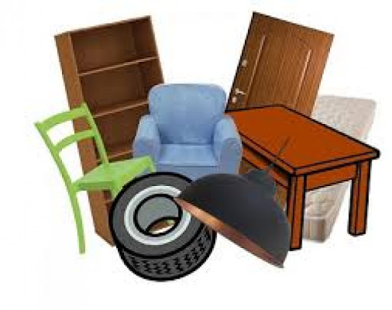
Odpady przeznaczone do odbioru:

- Powinny być udostępnione od godziny 6:00
Odpady wystawione po przejeździe
nie będą odbierane

- Powinny być wystawione w miejscu dostępnym dla pracowników przedsiębiorstwa odbierającego odpady, bez konieczności wejścia na teren nieruchomości, w sposób nieutrudniający korzystanie z nieruchomości przez osoby trzecie.

